公車行經路線 | 公車種類 | 下車站名：臺北醫學大學
中華路→信義路→吳興街 | 22 | 下車站名：臺北醫學大學
大直→行天宮→國父紀念館→永春高中 | 33 | 下車站名：臺北醫學大學
台北車站→仁愛路→吳興街 | 37 | 下車站名：臺北醫學大學
環南市場→萬華→中華路→信義路 | 38 | 下車站名：臺北醫學大學
榮總→大龍峒→圓環→吳興街 | 288 | 下車站名：臺北醫學大學
新北投→吳興街 | 266(正副線) | 下車站名：臺北醫學大學
三重→雙連→救國團→仁愛醫院→吳興街 | 首都客運226 | 下車站名：臺北醫學大學
華江→植物園→公館→基隆路 | 欣欣客運1 | 下車站名：臺北醫學大學
新店地區 | 搭乘新店客運至吳興街口轉乘 | 下車站名：臺北醫學大學
中永和地區 | 福和客運至吳興街口轉乘 | 下車站名：臺北醫學大學
深坑地區 | 指南至土庫公路至公館轉乘 | 下車站名：臺北醫學大學
木柵地區 | 欣欣611至吳興街口轉乘 | 下車站名：臺北醫學大學
北二高、臺北連絡道 | 下交流道後，基隆路右轉至信義路再右轉莊敬路直達本院 | 下車站名：臺北醫學大學

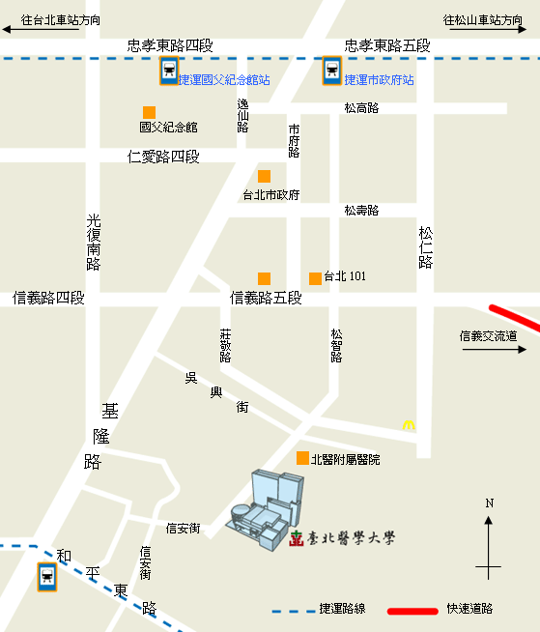
臺北醫學大學 進修推廣處
地址：台北市信義區吳興街250號(教研大樓1樓)
電話：(02)27361661轉2419
傳真：(02)27387348
如何到達【臺北醫學大學】站：
1.搭乘臺北市聯營公車：(請參考右表)
2.捷運板南線：捷運市政府站下車，於二號出口轉乘本校接駁車或公車266、藍5小巴、紅7市民小巴。
3.接駁車資訊：(請參考右表)
免費接駁車轉乘資訊：
發車地點：北醫附設醫院第三醫療大樓大門口旁
捷運市政府站
星期一至五【首班車7：00，每十五分鐘發車一次；末班車21：30】
星期六 【7：00～16：00】
星期假日及例假日【停駛】
捷運六張犁站
星期一至五【首班車8：00，末班車19：30】
星期六 【8：00～16：00】
星期假日及例假日【停駛】
松山火車站
星期一至五【首班車8：00 , 末班車20：45】
星期六 【8：00～16：00】
星期日及例假日【停駛】

【臺北醫學大學2013高中生物醫學實驗班第二期】
北醫校內地圖
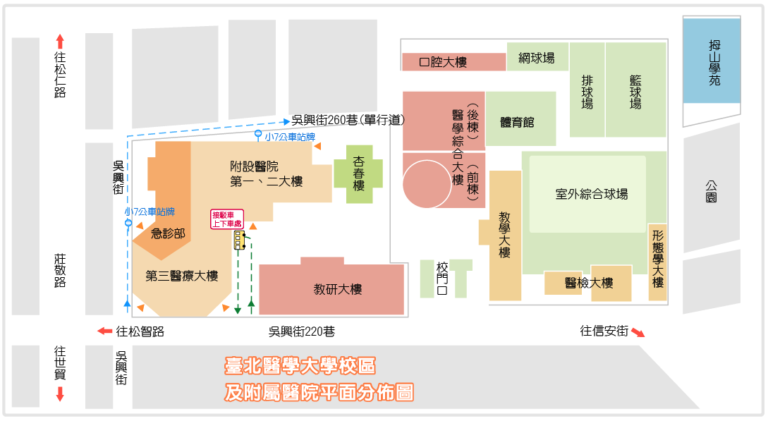
本處辦公地點：
教學研究大樓1樓

第一次上課地點：
綜合樓地下樓- 8002教室

